Uplynulo 60 let od letu Jurije Alexejeviče Gagarina do kosmu.
Otevřený automobil, kterým projížděl tento první kosmonaut Prahou, najdete ve sbírkách Národního technického muzea.
Psala se středa 12. dubna 1961. Celý svět s napětím sledoval zprávy o startu sovětské kosmické lodě s první kosmonautem Jurijem Alexejevičem Gagarinem. Lidstvo tehdy překonalo další z pomyslných překážek na cestě k dobytí vesmíru. Hned 28. dubna pak tento první kosmonaut zavítal při své první zahraniční cestě do Československa. Otevřený přehlídkový vůz ZIS 110 B, kterým projížděl Prahou, je jedním z exponátů, kterým se pyšní Národní technické muzeum. Michal Plavec, kurátor letecké sbírky NTM, zpracoval pro tuto příležitost krátké ohlédnutí za událostmi, které předcházely Gagarinovu letu.
Pohledem současnosti patří kosmické rakety, družice a vozítka, která v současnosti brázdí například planetu Mars, k vrcholům technologických možností. S tím souhlasí snad každý, zvláště, když si uvědomíme, že se první člověk dostal v horkovzdušném balonu do vzduchu v listopadu 1783 a první člověk v letadle těžším vzduchu v prosinci 1903. Asi každého ale překvapí, že princip raket byl znám již přibližně sto let před narozením Krista v Číně. Souviselo to s vynálezem střelného prachu. Princip raket byl v Číně ještě dále rozvinut v roce 1045. Číňané rakety s úspěchem používali ve válečných operacích. Od nich je převzali Mongolové, kteří je zřejmě použili i při svém vpádu na Moravu v roce 1241.
Rachejtle pro kratochvilné účely se v předbělohorské Praze a jiných městech Koruny české natolik rozšířily, že panovník i městské rady zakazovali jejich používání, neboť se obávali vypuknutí požáru a zničení města. K tomu ostatně došlo na pražských Hradčanech, kde v červenci 1609 na svátek sv. Jakuba služebníci papežského legáta zapálili Dům pážat a kromě tohoto paláce shořely další čtyři domy. Nebyl to ojedinělý případ. Za zmínku stojí také Vavřinec Křička z Bitýšky, který v letech 1569-1576 sepsal manuskript o kovolijectví a jedno z jeho fólií věnoval i přesnému popisu, jak takovou rachejtli zhotovit.
Těžko tehdy ale někdo uvažoval dále, než pouze o využití raket pro kratochvilné nebo vojenské účely. Například český šlechtic a rakouský polní maršál Václav Radecký z Radče se zasadil o založení prvních raketýrských útvarů v rakouské armádě. Ve třicátých letech 20. století se i v Čechách objevili lidé, kteří se dopravě raketou do vesmíru věnovali po technické, ale i právní stránce. Ludvík Očenášek a Vladimír Mandl se zapsali mezi mezinárodně uznávané průkopníky kosmických letů.
V Československu ale nikdy nebyly konstruovány a vyvíjeny skutečné kosmické rakety. Výjimkou bylo pouze temné období protektorátu, kdy byl do budov bývalé Vysoké školy báňské v Příbrami přesunut před postupující Rudou armádou německý raketový výzkumný ústav. Pod názvem Versuchsanstalt Pibrans se v něm věnovali vývoji raketových zbraní. Jednou z nich byla i raketa V-101 o hmotnosti 140 tun, z nichž plných 100 tun tvořilo palivo. Měla dosáhnout rychlosti 2000 km/h a doletu 1800 km. Na rozdíl od Očenáškových plánů vystřelovat raketami poštu do Spojených států amerických, měly tyto rakety nést ničivé výbušniny. Naštěstí tyto nacistické plány zůstaly s ohledem na blížící se konec války jen na papíře.
Na konci sedmdesátých, v osmdesátých a v první polovině devadesátých let 20. století se do vesmíru dostaly i československé/české družice řady Magion. České firmy se v současnosti podílejí na četných kosmických programech Evropské i Severoamerické vesmírné agentury. Můžeme jmenovat firmy spojené v takzvané Czech Space Alliance, menší soukromé subjekty nebo Výzkumný a zkušební letecký ústav a jeho nanodružici VZLUSAT-1. V osobě Vladimíra Remka mělo Československo historicky prvního kosmonauta z jiné země než ze Sovětského svazu nebo Spojených států amerických.
Národní technické muzeum, které si podobně jako lidé na celém světě připomíná půl století od letu prvního člověka do vesmíru, se právem může honosit, že se v jeho sbírkách nachází otevřený přehlídkový automobil sovětského typu ZIS 110 B, v němž Jurij Alexejevič Gagarin projížděl na konci dubna 1961 Prahou. Do Československa vedla vůbec první zahraniční cesta prvního kosmonauta v dějinách lidstva.
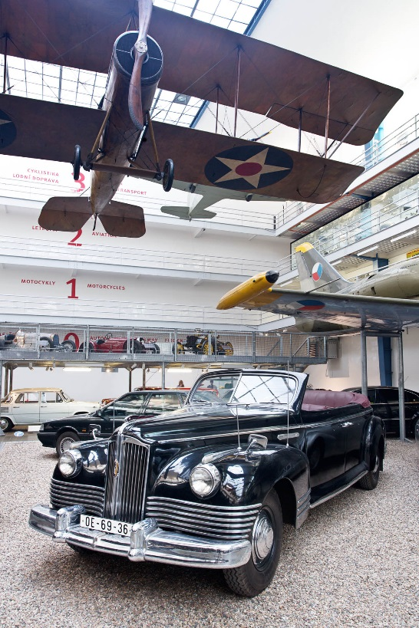
Vůz ZIS 110 B v expozici Doprava NTM
Tisková zpráva Národního technického muzea 10. dubna 2021.

Kontakt:
Bc. Jan Duda
Vedoucí Odboru PR a práce s veřejností
Email: jan.duda@ntm.cz
Mob: +420 770 121 917
Národní technické muzeum
Kostelní 42, 170 00 Praha 7

